Mercaderías
Instructivo Control Diferencia de Precios en Minutas

Versión 1.0

Revisión
Fecha | Versión | Descripción | Autor
10/12/2012 | 1.0 | Controla en el pasaje de Agenda de Mercaderías a la Agenda de Pago si hay diferencia de precio que superen un limite determinado y solicita autorización | Oscar Mario D’Auria

Control Diferencia de Precio en Minutas
1. Introducción 4
1.1 Propósito 4
1.2 Alcance 4
2. Proceso 5
3. Descripción de pantallas 6
3.1 Selección de minutas y nuevo control 6
3.2 Autorización de minutas 10

Introducción

Propósito
Detectar aquellas minutas que tengan el concepto de diferencia de precio y que su un importe supere un mínimo, estipulado de antemano, en el momento del pasaje de la agenda de Mercaderías a la agenda de pagos.

Alcance
Los sectores intervinientes:
- Mercaderías
- Controlling

Proceso

Luego del ingreso de minutas y todo lo que ello tiene estipulado en cuanto a revisión, autorizaciones y firmas, está el momento del pasaje de la agenda de Mercaderías a la agenda de Pagos.
En este evento se decidió implementar un control que detecte aquellas minutas que fueron ingresadas y tienen en unos de sus ítems un importe de “Diferencia de Precio” que excede al importe establecido como mínimo sin necesidad de autorización. ($500.- variable por tabla)

En este punto se agregó un control, a los ya existentes, que marcará cuáles son las minutas que no han pasado este control y además otros errores que se puedan dar en las selecciones. Para ello se agregó una pantalla al final del proceso de validación de cada uno de los ítems seleccionados, marcando las minutas que no han sido pasadas a la agenda de pago y el motivo.
En la lista de esta pantalla presenta la indicación que alguna minuta ha superado el mínimo indicado para el importe de “Diferencia de Precio”. En este caso la o las minutas quedarán a la espera de la correspondiente autorización de la persona indicada para este paso.

Para la autorización de este tipo de minutas se ha incorporado un programa en el módulo de Proveedores del AS400 que permitirá a la persona designada a visualizar la lista de minutas a autorizar, visualizar en particular una minuta, ver las ya autorizadas , las pasadas a la agenda de pago y, por supuesto, autorizar las minutas en cuestión.

El proceso de pasaje a la “Agenda de Pagos” detectará esta autorización en la próxima acción de pasaje y si esta es autorizada se pasará automáticamente a la agenda. Si alguna minuta debiera, por alguna razón, volver a la agenda de Mercaderías, el próximo pasaje a la agenda queda autorizado por la acción anterior.

Descripción de pantallas

Seleccion de minutas y nuevo control

En los programas de “Autorización de Pagos” en todas sus versiones en el momento de seleccionar una minuta a pasar, ya sea con la opción 8 (Sel. Grupo) o con 1 (Sel. Uno) se ejecutara el control.
Se muestra un ejemplo con la selección con opción 8.

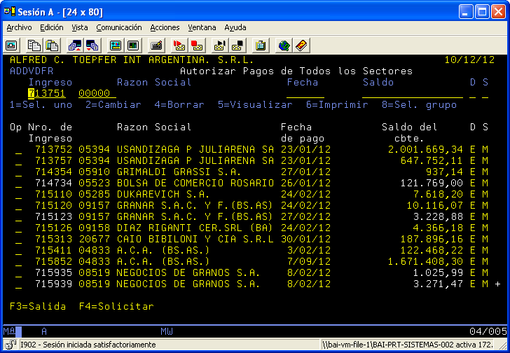

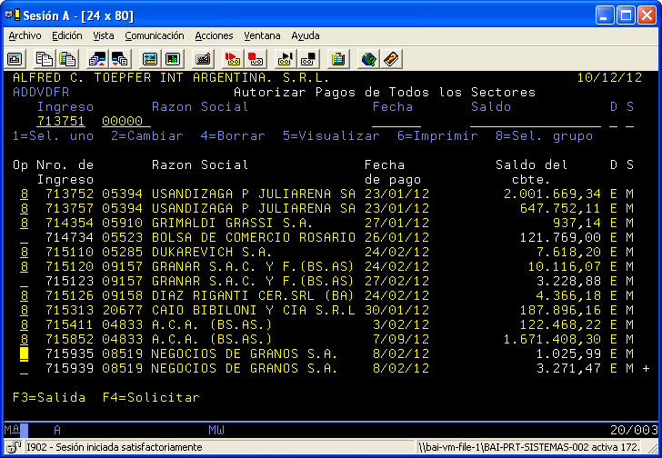

Una vez seleccionado, en este ejemplo con la opcion 8, y encontrado un error se mostrará esta pantalla con las minutas y el detalle del error encontrado.
Esto difiere con el anterior uso donde esta pantalla no se representaba. Esta es solo informativa y con INTRO continua el programa volvieldo a la lista de minutas.

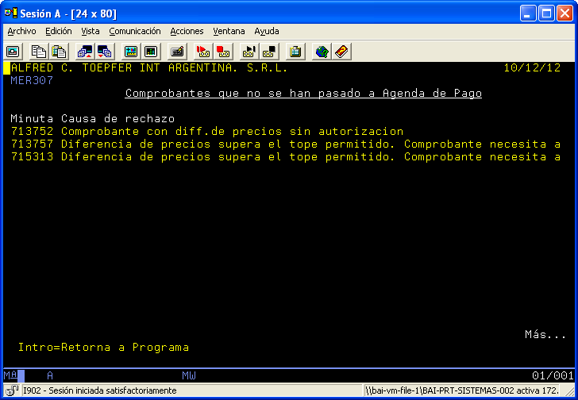

Si se ubiera utilizado la opcion 1 la pantalla seria la siguiente y el error se mostrara en la ultima linea de la pantalla
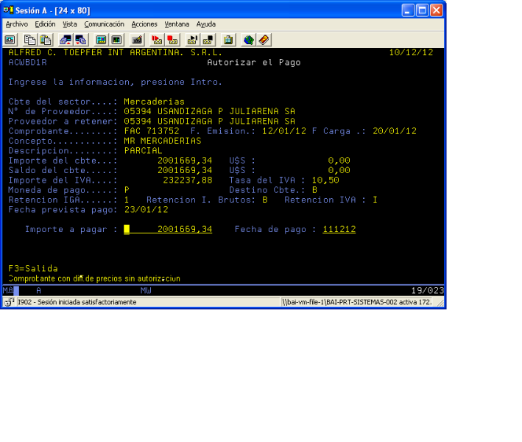

Autorización de minutas.

En el caso de las minutas observadas con el tema de la diferencia de precio, estas deberan ser autorizadas por la persona designada a tal efecto. (ejemplo de pantalla en ANEXO A)

Al programa de “Autorizaciones de Minutas por diferencia de precio” se llega aplicando en el menu generald el módulo de PROVEEDORES del AS400 y luego aplicar el punto 13 (Autorizaciones de Minutas por diferencia de precio)

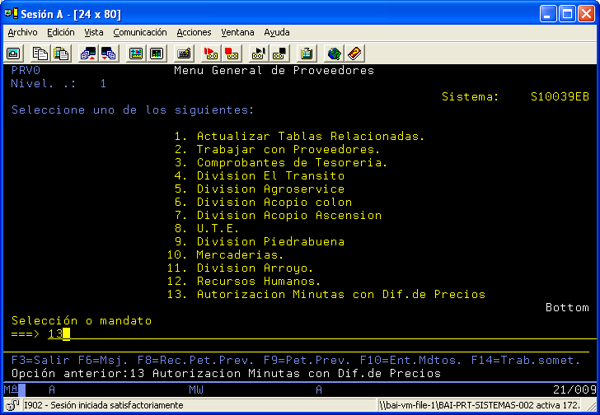

Ya el programa se visualiza la lista de minutas a autorizar.

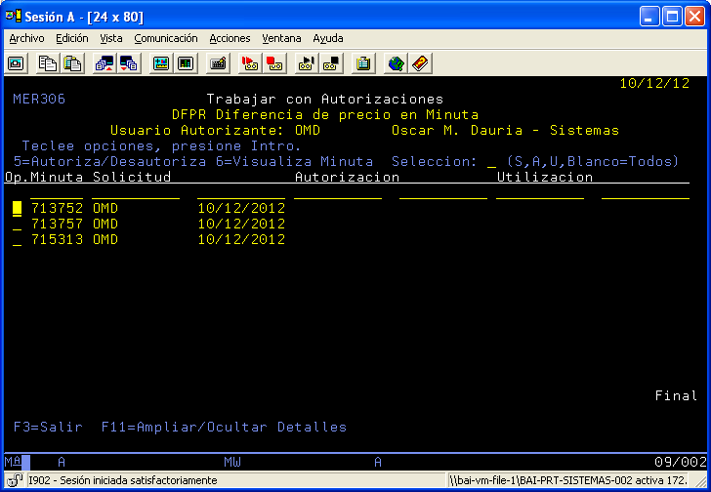

En estatus se puede aplicar distintas opciones:

6=Visualiza la Minuta

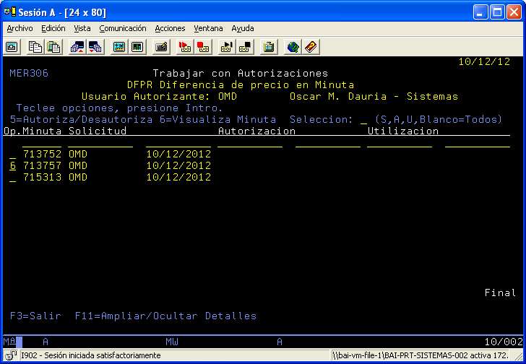

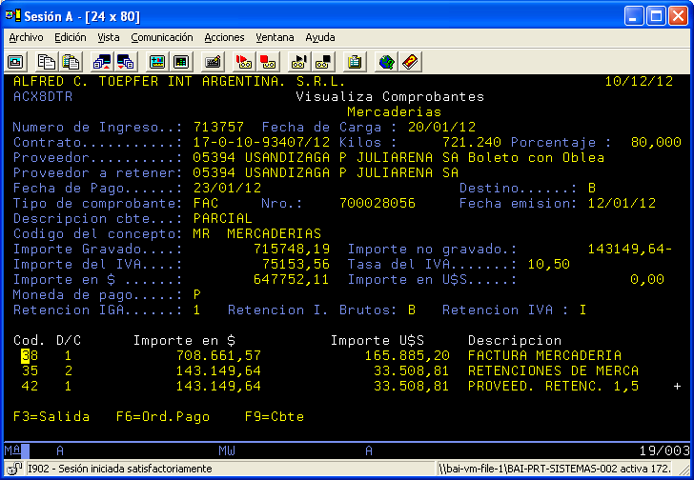

En estatus se puede aplicar distintas opciones:
5= Auttoriza/Desautoriza

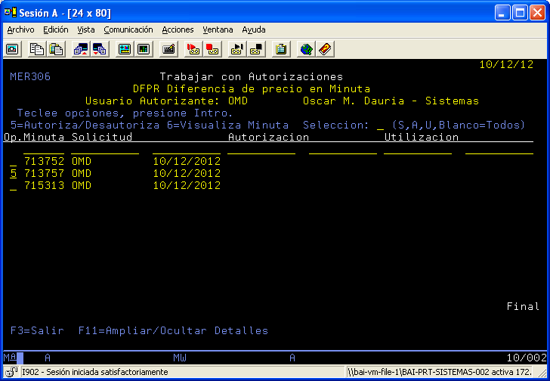

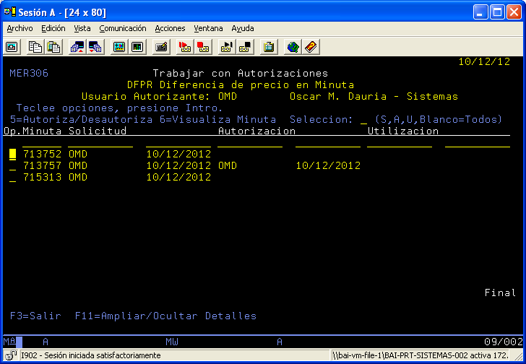
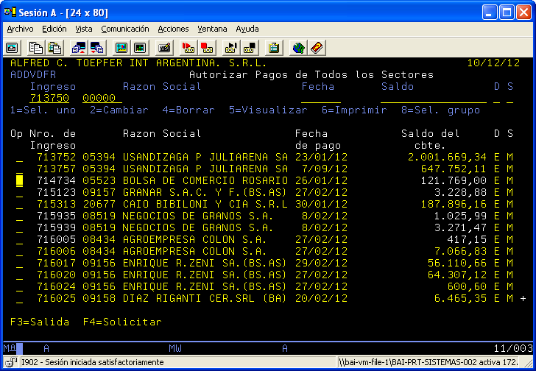

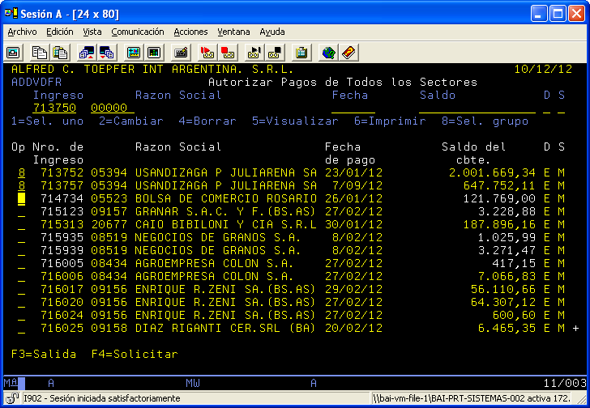

La minuta aún no fue autorizada y sigue dando el aviso y no pasa a la agenda de Pagos. La restante paso a la agenda de Pagos dado que ya estaba auttorizada.

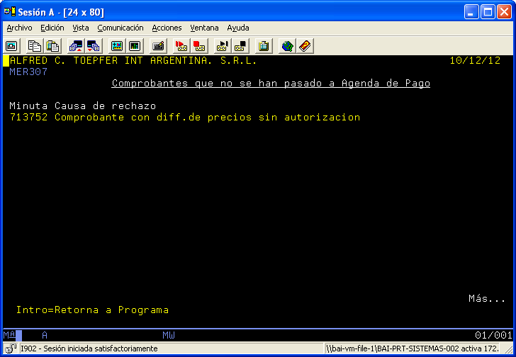

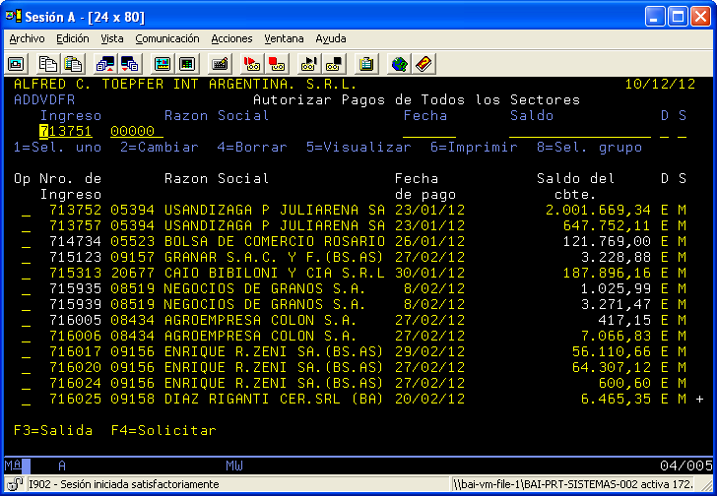

Con la funcion F11 se ven los datos de la foma de la figura anterior.

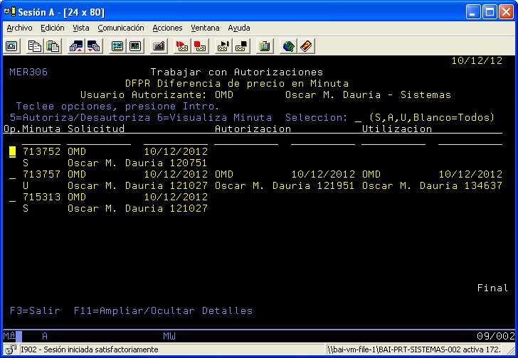

ANEXO A

La/s persona/s designada/s a autorizar minutas por diferencia de precio deberán estar dadas de alta para el programa específico de autorización (MER306) con el aplicativo de seguridad en el el punto 9 (Autorizaciones) del menú de Mercaderias.

Esta tarea es ejecutada por el administrador de seguridad de sistema solamente.

